JSY、JS-8、JS-8B
放 电 计 数 器
使 用 说 明 书

一、用途
JS系列放电计数器（JSY-5和JSY-10，JS－8、JS-8B以下简称放电计数器）是串联在避雷器下面。用来记录避雷器动作次数的一种装置。用与220kV及以下等级的避雷器。使用地点的环境条件与相连接的避雷器相同，它不适用于有严重腐蚀金属及绝缘件的气体、有严重污秽和有剧烈震动的地方。JS-8 型与JSY型结构相同。
二、结构和性能
放电计数器主要由取样阀片、硅桥式整流器、电容器、电磁计数器等元件组成。它是利用通过避雷器的放电电流，在阀片（非线性电阻）上产生的电压，经硅桥式整流器，对电容器充电，并以直流向电磁计数器线圈放电而是计数器吸动一次，即记录一次，来实现记录避雷器动作的次数（见图1）。
图中：MOA—阀式避雷器；C—电容器；L—电磁计数器；Z—硅桥式整流器；R—取样阀片（JSY、JS-8型为氧化锌阀片,JS-8B为高性能氧化锌阀片）。
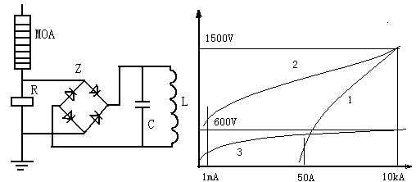
图1：计数器电器原理 图2：计数器法片伏安曲线
1为SIC法片；2普通氧化锌法片；3新型氧化锌法片
1．电气原理
在结构上采用透明的耐热玻璃罩、密封橡皮垫、底板及法兰等进行卡装密封；高压出线端从底版中心引出。因此，它具有灵敏度高，计数准确可靠，显示清晰明显，结构轻巧，外形美观，安装使用方便，密封可靠等优点。放电计数器的性能符合国标2440-91《避雷器用计数器》的规定。
2．性能特点
主要性能：放电计数器在波形8/20微妙，幅值：50~10000A，能准确可靠动作。放电计数器的阀片残压：JSY-5型和JSY-10型U5kA<1100V。 JS-8B由于它采用了新型氧化锌阀片，其性能有很大提高，伏安曲线如图2所示。碳化硅阀片非线性很差，所以额定动作电流下的残压很高。而采用普通氧化锌阀片的计数器，虽然阀片压比（U10kA/U1mA）很好，但由于电位剃度很高（一般为2000V/cm）,所以额定动作电流下的残压也很高。
JS-8B型采用新型氧化锌阀片电位剃度很低（300V/cm）,大大降低了额定动作电流下的残压，由于其电压很低，动作时吸收的能量很小，，所以其通流能力很大。另外在小电流（毫安级）区域内呈高电阻值，下线动作电流小，可并外接毫安表测试避雷器的泄露电流。
通流能量： JSY-5、JSY-10型 2 ms方波600A
JS-8 型 2 ms方波600A
JS-8B型 2 ms方波>800A
三、安装
参照外形图进行安装。放电计数器串连在避雷器与地之间，即并联在避雷器绝缘底座的两端法兰上。安装时，先将放电计数器法兰上的两个φ10的安装孔端面上的漆层刮掉，以保证接触良好。用M10×40螺栓将放电计数器安装在避雷器底座附近，便于观测的平视位置上，并作为接地端。然后将高压出线端用M10×30螺栓和母线连接在避雷器绝缘底座的上部法兰上。安装后检查放电计数器，不应有明显的倾斜现象。放电计数器指针若不指向零位，用户又需调到零位时，责可按照4.1中的方法进行调零。此时，放电计数器即可投入运行。安装时请注意，涂有红漆的M10螺母和底版上的六个M6×20螺栓，不得随意松动，以免破坏密封。放电计数器的外形尺寸和安装图如图三所示。
四、用户须知
4.1放电计数器在投入运行之前和运行1年~2年之后，应进行一次简易的现场检测。
检测放电计数器动作性能的简易方法：需用500伏摇表一只，600伏10微法电容器一只。检测步骤：先转动摇表对电容器充电，充电稳定后，在保持摇表转速的情况下，断开充电回路。将充好电的电容器对计数器两端放电，计数器应记录一次。连续试验10次，君能准确可靠动作，则认为放电计数器完好。否则，可能是损坏或是灵敏度降低，则需进行检修。
4.2 放电计数器如果不指在零位，也可将已有数字作为记录的起始基数，累计避雷器的动作次数。
4.3从线路中卸下放电计数器时，应先将避雷器可靠接地，再拆下计数器，再次装上计数器后再将导线拿掉。
4.4检修放电计数器时，要注意保持其密封。一但打开，修复后一定要先烘干再密封；并须经密封试验合格后才能投如运行。
4.5安装时，放电计数器高压出线端与避雷器下部应用软导线连接。
4.6在运行中，放电计数器原有刷漆部分，应每隔１年～２年刷漆一次，以防生锈。
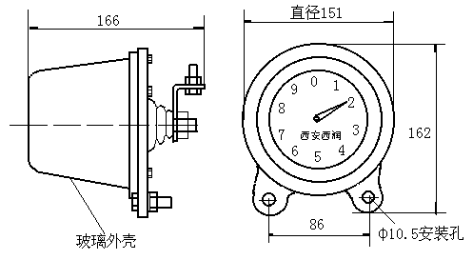

图3： 放电计数器外形、安装尺寸

其它产品
- JSM、JSM2、JSM3型避雷器用漏电流指示型计数器（监测器）
- MOA-30型10kV及以下氧化锌避雷器直流参数测试仪
- MD-1A型氧化锌避雷器带电检测仪
- 高压避雷器用脱离器、故障指示器

